 Biztonságban az év végi ünnepek alatt! 

A tolvajok soha nem pihennek!

Közeledik az év vége, mindenki készül az ünnepekre. Fontos, hogy az év ezen időszakában is vigyázzon értékeire és legyen mindig körültekintő. A tolvajok nagy tömegekben, rendezvényeken, tömegközlekedési eszközökön „dolgoznak” leginkább.

Fogadja meg tanácsainkat!

-Értékeit (pénztárca, mobiltelefon, személyes iratok) mindig tartsa jól zárható belső zsebben, magához szorított táskájában!
-Ha gépkocsijával megáll, parkolást követően mindig zárja le, és ennek tényéről győződjön meg, mielőtt eltávolodik attól.
-Az utazások alkalmával az autópálya melletti pihenőhelyek, üzemanyagtöltő állomások területén is legyen óvatos, ne hagyja látható helyen értékeit a gépkocsi utasterében!
-Ne feledkezzen meg időszakosan vagy tartósan lakatlanná vált külterületi ingatlanjai védelméről, visszatérő ellenőrzéséről.
-Kérjük gondoljon idős, egyedül élő rokonaira, folyamatosan tartsák velük a kapcsolatot!

Ha bűncselekmény áldozatává vált hívja a 112-es segélyhívószámot!

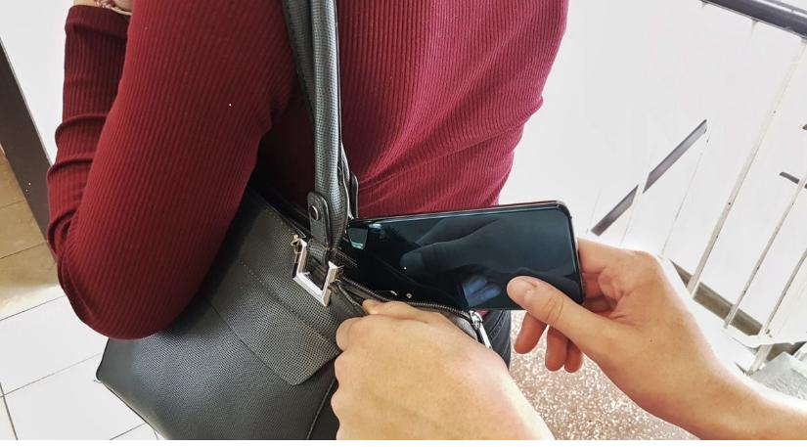

Békés Biztonságos Karácsonyi Ünnepeket kíván
a Szabolcs-Szatmár-Bereg Megyei Rendőr-főkapitányság Bűnmegelőzési Osztálya!

Biztonságban az év végi ünnepek alatt!

A tolvajok soha nem pihennek!

Közeledik az év vége, mindenki készül az ünnepekre. Fontos, hogy az év ezen időszakában is vigyázzon értékeire és legyen mindig körültekintő. A tolvajok nagy tömegekben, rendezvényeken, tömegközlekedési eszközökön „dolgoznak” leginkább.

Fogadja meg tanácsainkat!

-Értékeit (pénztárca, mobiltelefon, személyes iratok) mindig tartsa jól zárható belső zsebben, magához szorított táskájában!
-Ha gépkocsijával megáll, parkolást követően mindig zárja le, és ennek tényéről győződjön meg, mielőtt eltávolodik attól.
-Az utazások alkalmával az autópálya melletti pihenőhelyek, üzemanyagtöltő állomások területén is legyen óvatos, ne hagyja látható helyen értékeit a gépkocsi utasterében!
-Ne feledkezzen meg időszakosan vagy tartósan lakatlanná vált külterületi ingatlanjai védelméről, visszatérő ellenőrzéséről.
-Kérjük gondoljon idős, egyedül élő rokonaira, folyamatosan tartsák velük a kapcsolatot!

Ha bűncselekmény áldozatává vált hívja a 112-es segélyhívószámot!

Békés Biztonságos Karácsonyi Ünnepeket kíván
a Szabolcs-Szatmár-Bereg Megyei Rendőr-főkapitányság Bűnmegelőzési Osztálya!

